Les états de l’eau

1. ***Respecter les consignes de sécurité***

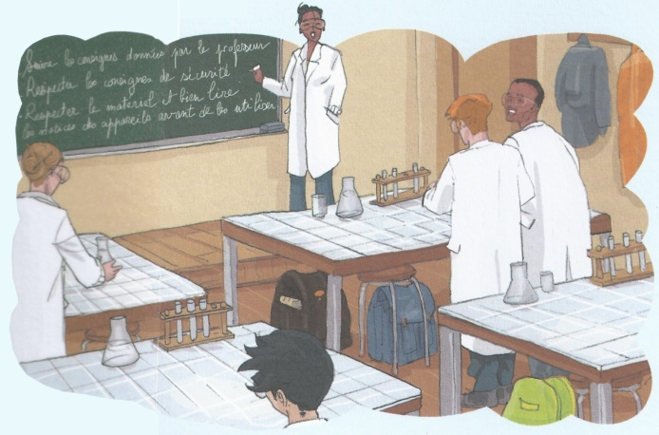

1. En regardant l’image ci-contre, explique comment il faut se tenir quand on fait des expériences en classe.
2. 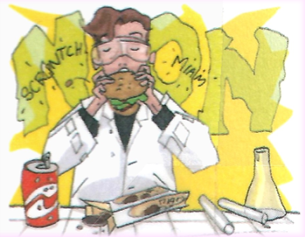Regarde les 4 images en dessous, et dis ce que tu ne dois **absolument pas faire** pendant une expérience.

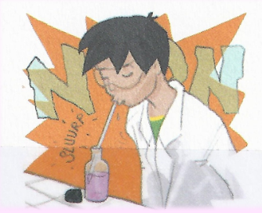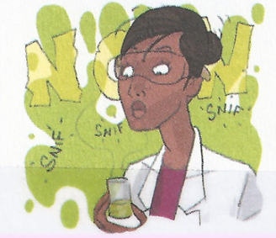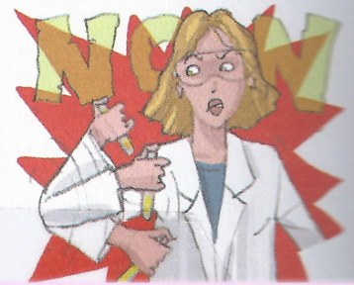

1. ***L’eau liquide***
2. A l’aide du matériel à ta disposition, mesure la température de l’eau qui coule au robinet.
3. Quel aspect a cette eau ?
4. Qu’est-ce que peut faire l’eau liquide dans un verre que ne peut pas faire l’eau solide ?
5. Complète le schéma avec des légendes :





1. ***L’eau solide***
2. Quel est le nom courant de l’eau solide ?
3. A l’aide du matériel à ta disposition, mesure la température de cette eau solide.
4. Quel aspect a cette eau ?
5. Que peut faire l’eau solide que ne peut pas faire l’eau liquide ?
6. ***L’eau sous forme de gaz***
7. Attention, l’eau sous forme de gaz n’est pas l’eau gazeuse du supermarché, quelle est la différence ?
8. A l’aide du matériel à ta disposition, mesure la température de cette eau « gazeuse ».
9. Quel aspect a cette eau ?
10. Que peut faire l’eau sous forme de gaz que ne peuvent pas faire les autres formes de l’eau ?

|  |  |  |  |  |  |
| --- | --- | --- | --- | --- | --- |
| **Compétences évaluées** | **Codes** | **A** | **B** | **C** | **D** |
| Je sais décrire ce que je vois lors d’une expérience. | L2 |  |  |  |  |
| Je sais utiliser un appareil de mesure. | M1 |  |  |  |  |
| Je sais compléter un schéma. | M3 |  |  |  |  |
| Je connais et je respecte les consignes de sécurité en laboratoire. | F1 |  |  |  |  |
| Je sais exprimer le résultat d’une mesure sous forme d’une phrase. | S5 |  |  |  |  |

Liste de matériel :

* 5 thermomètres gradués
* 5 béchers
* 5 dispositifs chauffants électriques
* 5 petits pots contenant de la glace